*Khach Hang*

1.sau khi đăng nhập vào trang chủ click vao biểu tượng Khach hang

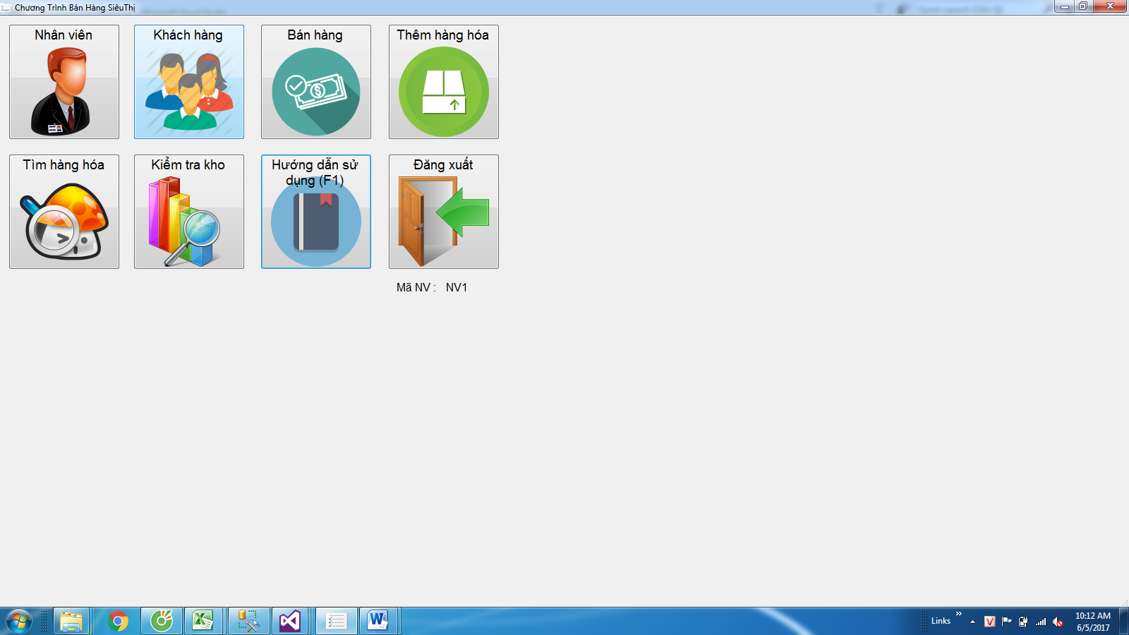

2.Xuất Hiện ra from Khach hang ta thực hiện thao tác Thêm ,Sửa Xóa

